Современные тенденции проектирования медиафасадов

Ю.В. Горгорова, Д.А. Протопопова, А.Н. Сбытова
Донской государственный технический университет
Аннотация: Медиатехнологии в архитектуре позволяют создавать динамичные, меняющиеся образы современных фасадов зданий. При помощи медиафасадов можно выделить или визуально связать несколько зданий единой архитектурной композицией. Медиафасады являются эффективным средством быстрого продвижения рекламного продукта или быстрого информирования населения. Появление этих технологий позволило отказаться от применения массивных рекламных конструкций, заменив их медиафасадом, интегрированным в ограждающие поверхности здания.
Ключевые слова: медиафасад, сетчатый медиафасад, кластерный медиафасад, реечный медиафасад, светодиодный медиафасад, медиатехнологии в архитектуре, дизайн архитектурной среды, трансформация фасада, динамичная архитектура, реклама на фасаде, интерактивный экран, светодизайн, образ здания.

Медиафасады завоевали огромную популярность и продолжают все больше проникать в городскую среду, радикально меняя внешний вид современных мегаполисов. Они являются одним из основных инструментов светодизайна, который активно используется для формирования архитектуры городов. Применение медиафасадов придает городу особый эффект, создает уникальное дизайнерское освещение. Облик здания может трансформироваться, быть динамичным, приобретать различные меняющиеся образы. Также медиафасады дают возможность визуально связать несколько зданий воедино для гармонизации городской среды [1,2].
Медиафасад - это интегрированная во внешние стены здания поверхность. Он имеет различные форму и размеры. Архитектура здания и медиафасад сливаются в единое целое, дополняя друг друга. Создаваемая среда фасада преображает имеющееся пространство, помогая зданию транслировать свое назначение и роль в дизайне городского общественного пространства [2].
Медиафасады являются показателем динамического развития города. Средством привлечения внимания и показателем уровня прогрессивного развития, улучшения инвестиционной привлекательности города. Уровень развития урбанистической культуры повышается с увеличением возможностей использования медиафасадов. А инвестиции в развитие медиатехнологий очень эффективны на сегодняшний момент, что подтверждается опытом в других странах [3,4].
Помимо этого, они являются эффективным средством быстрого продвижения рекламного продукта. Так как в связи с постоянно растущей конкуренцией, возникает необходимость все большего привлечения внимания потенциальных клиентов. Медиафасады имеют огромное преимущество перед другими видами наружной рекламы, т.к. движущееся изображение привлекает внимание гораздо сильнее, чем статичное. Это эффективная коммуникация, возможность быстрого и массового информирования населения о чрезвычайных ситуациях [4,5].
Одним из первых примеров современного медиафасада является кинетическая световая скульптура Zeilgallery Х. Мёллера выполненная в 1992г. во Франкфурте. 120 прожекторов за экраном из перфорированного алюминия освещают фасад здания и меняют распределение цвета в соответствии с текущими погодными условиями. Скорость и направление ветра, а также уровень шума на улице оживляют графику на фасаде в реальном времени [6].
Аналогичным образом в 2001г. был создан проект Blinkenlights в окнах Haus des lehrers в Берлине. Верхние восемь этажей здания были преобразованы в огромную экспозицию. Компьютер контролировал каждую из 144 ламп независимо, чтобы получить монохромную матрицу. Изображения контролировались зрителями через мобильные устройства и создавать анимации. Проект существовал чуть менее полугода. Такие типы установок временны, они модифицируют внешнюю часть здания на какое-то время и создают широкие возможности для привлечения аудитории [6].
Их постоянных установок необходимо выделить огромный экран, расположенный на стене пекинского развлекательного комплекса Xicui. Идея заключается в объединении технологии светодиодного дисплея и фотоэлектрической системы. Он является одним из самых больших подобных дисплеев. Его площадь 1858 кв.м (рис.1).
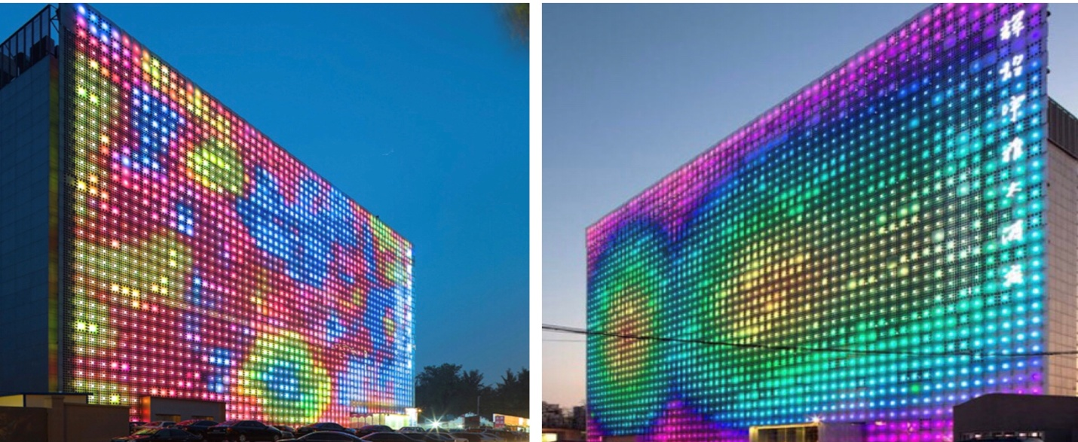
Рис.1. Greenpix Zero Energy Wall в Пекине. Архитекторы Simone Giostra & Partners совместно с дизайнерской фирмой Arup.
Акриловый фасад музея искусств Граца представляет собой матрицу из 930 люминесцентных ламп, объединенных на восточной стороне Кунстхаус Грац. Яркость каждой из ламп может быть изменена. Источниками света здесь являются высокоэффективные круглые люминесцентные лампы Lumilux от Osram (рис.2).
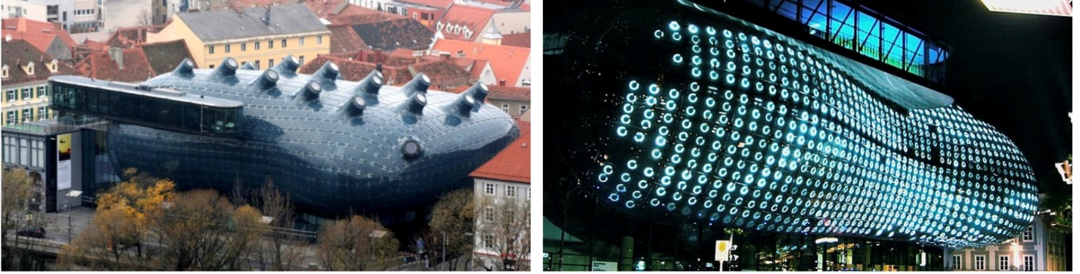
Рис.2. BIX музея искусств Граца в Австрии. Проектировщики Realities united.
После реконструкции «Казино Брегенц» на фасаде появилась металлическая оболочка с прилегающими к ней 6500 светодиодными медийными фасадными светильниками Capix evolution от Zumtobel. Каждый пиксель оснащен тремя RGB-светодиодами, поэтому даже на значительном удалении создается яркий и блестящий световой эффект. «Умная» система управления позволяет отображать на фасаде движущиеся картины (рис.3.)
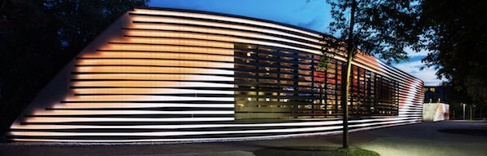
Рис.3. Казино Брегенц» в городе Брегенц, Австрия. Архитектурное бюро «Art-Arch 23»
Внешний вид Ледового дворца «Айсберг», расположенного в Адлере, стилизован под гигантскую ледовую глыбу - айсберг. В темное время суток фасад «Айсберга» играет свето-диодной подсветкой, превращаясь в огромный интерактивный экран (рис.9.).
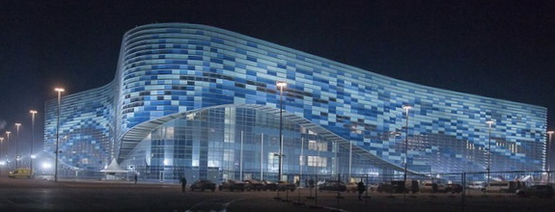
Рис.4. Ледовый дворец «Айсберг» в Адлере.
В мире есть несколько мест, в которых наиболее широко и разнообразно представлены светодиодные экраны: Times Square в Нью-Йорке, Piccadilli Circus в Лондоне, Huaqiang North Street в Шэньчжене. И конечно в Лас Вегасе, где раньше приходилось выстраивать высокие стелы с вывесками и экраном, теперь экраны встраиваются в архитектурные решения, что способствует созданию современного и элегантного образа процветающего города. Для привлечения большого интереса к медиатехнологиям коммерческие экраны иногда и делятся своим медиапространством с деятелями искусства [6].
Современные медиафасады в большинстве светодиодные. Современные LED медиафасады состоят из пикселей, каждый из которых включает в себя шесть специальных светодиодных элементов – и их яркости хватает для создания красочной рекламы в любое время дня [6].
Медиафасады различаются по размерам. Небольшие в основном имеют информативную функцию, изображая рекламные ролики, предложения, световые эффекты. Промежуточные обычно занимают часть фасада здания, встраиваясь в его стену. Такой медиафасад имеет больше рекламных возможностей и меняют облик здания. Огромные медиафасады повторяют архитектуру зданий, полностью покрывают внешние стены здания, интегрируясь в фасад. Помимо широких рекламных возможностей, являясь частью здания, они придают улицам яркость и игру цвета, делают городскую среду более разнообразной и привлекательной, открывают больше возможностей в области дизайна и архитектуры [6].
Наиболее распространены следующие типы медиафасадов: модульные световые экраны, реечные, кластерные или сетчатые медиафасады [6,7].
Модульные конструкции медиафасадов появились раньше и они более просты в производстве. Создаются отдельные светодиодные элементы небольших размеров, а затем их собирают в единую конструкцию. Модульные конструкции универсальны, их можно устанавливать внутри и снаружи практически на любых поверхностях. Тихо работают и имеют низкое потребление энергии.
Сетчатые медиафасады собираются на основе металлических сеток. Это гибкие и практичные конструкции, а самое главное они прозрачные. Изнутри здания, покрытого светодиодной сеткой можно наслаждаться видом из окна, в то время как снаружи будет транслироваться изображение. Чаще они используются на фасадах с большой площадью остекления. Гибкое соединение пикселей позволяет расположить сетку на поверхности любой формы, что актуально для современной архитектуры. Также для сеточных фасадов более прост ремонт: вместо замены целого модуля или громоздкой планки, можно заменять один-единственный пиксель-светодиод [6,7].
Реечные - классический вариант медиафасада. Имеют высокое качество изображения и длительный срок службы. Однако они непрозрачны и имеют большой вес, поэтому их устанавливают только на глухие стены.
Светодиодные медиафасады подключаются к компьютеру, а также к сети интернет. Участие человека в работе системы сведено к нулю. Достаточно загрузить план показа на сутки, остальное техника выполнит сама. Более продвинутые технологии позволяют в режиме реального времени изменять контент, быстро реагируя на меняющийся новостной фон.
Медиафасады подразделяют на три типа: реактивные, автоактивные и интерактивные. Реактивные реагируют на изменения во внешней среде, например изменение освещенности, погодных условий, температуры, движения на улице. В зависимости от этих условий, меняется уровень яркости, характер трансляции, разновидность изображения. Автоактивные медиафасады автоматически воспроизводят ранее загруженную информацию и не изменяют ее ни при каких условиях. Интерактивные медиафасады способны взаимодействовать со средой, реагировать на любые изменения и движения как внутри, так и снаружи здания. Способны транслировать различные мероприятия в режиме реального времени [6,7].
Для привлечения большего интереса коммерческие экраны иногда и делятся своим медиапространством с деятелями искусства [8-11].
У медиафасадов множество достоинств, однако есть и недостатки. Прежде всего - это отрицательное отношение некоторых людей к широкоформатной рекламе, считающих ее яркой и агрессивной. Также недостатком является прямая зависимость от наличия бесперебойного электропитания и исправности управляющего компьютера.
Современные разработки в обрасти медиатехнологий городского общественного пространства позволили создать очень привлекательный вариант - это медиафасад. Он служит не только для донесения информации, но и украшает поверхности стен зданий и сооружений, придавая индивидуальность городской среде. Конструкция медиафасада практически незаметна для людей, находящихся в здании, а ее вид с улицы напоминает огромный экран. Создание медиафасадов возможно благодаря появлению пластичных светодиодных экранов, которые используются как в качестве носителей рекламной информации, так и архитектурного покрытия. Использование новой технологии - это оптимальное сочетание инноваций и традиционного взгляда на принципы проектирования сооружений для современного города [10-12].
Литература
- Крижановская Н. Я. Светоцветовой дизайн городской среды - Белгород: БГТУ им В. Г. Шухова, 2006. - 135 с.
- Щепетков Н. И. Световой дизайн города. –M.: Архитектура-С, 2007.-320 с.
- Горгорова Ю.В. Саркисьянц М.Г. Современные тенденции в дизайне архитектурной среды городских набережных. В сборнике: Строительство и архитектура-2017. Школа архитектуры, дизайна и искусств Материалы научно-практической конференции. Министерство образования и науки Российской Федерации; ФГБОУ ВО "Донской государственный технический университет", Академия строительства и архитектуры. 2017. С. 90-95.
- Lowther, Clare and Sara de Boer-Schultz. Bright: Architectural Illumination and Light Projections. Amsterdam: Frame Publishers, 2008. – 352 p.
- Гвоздь Д.А., Скопинцев А.В. Формирование "ориентационного каркаса" в архитектурной среде университетских комплексов // Инженерный вестник Дона, 2014, №3 URL:ivdon.ru/uploads/article/pdf/IVD_9_Scopincev_F.pdf_2460.pdf
- Haeusler, Hank M. Media Facades: A Global Survey. Ludwigsburg: Avedition Gmbh, 2013. – 248 p.
- Амелькина С.А., Амелькин Э.А., Микаева С.А. Энергосберегающий светодизайн городской среды //Дизайн. Теория и практика. – 2016. – №. 24. – С. 23-32.
- Горгорова Ю.В. Гуманизация городской среды в условиях многоэтажной застройки (на примере делового района Кэнэри-Уорф в Лондоне) // Инженерный вестник Дона, 2017, № 4. URL:ivdon.ru/uploads/article/pdf/IVD_103_gorgorova.pdf_1322bc0573.pdf
- Горгорова Ю.В., Греков И.Ю. Выявление структуры объёмно-графических элементов музейной экспозиции и определение основных принципов их проектирования // Инженерный вестник Дона, 2013, № 4. URL:ivdon.ru/ru/magazine/archive/n4y2013/2088
- Горгорова Ю.В. Сезонное преображение городского пространства как один из способов повышения его привлекательности // Научное обозрение, 2014. № 11-3. С. 693-696.
- Горгорова Ю.В. Применение изменяемых арт-объектов и интерактивных элементов для повышения привлекательности общественного пространства, Наука, образование и экспериментальное проектирование в МАРХИ: Тезисы докладов международной научно-практической конференции профессорско-преподавательского состава, молодых ученых и студентов. — Т. 2.— М.: МАРХИ, 2017. — C 396-397.
- Gorgorova Y.V, Kozlov V.P. Techniques of modern interpretation of ethno-cultural motives in environmental design. Proceedings of 7th international conference contemporary problems of architecture and construction November 19th-21st , 2015, Florence – Italy. URL:scuoladipitagora.it/_filespdf/FDC58_9788865424438.pdf р. 261-266.
References
- Krizhanovskaya N. Ya. Svetotsvetovoy dizayn gorodskoy sredy [Light-colored design of urban environment]. Belgorod: BGTU im V. G. Shukhova, 2006. 135 p.
- Shchepetkov N. I. Svetovoy dizayn goroda [Light city design]. M.: Arkhitektura-S, 2007. 320 p.
- Gorgorova Yu.V. Sarkis'yants M.G. Materialy nauchno-prakticheskoy konferentsii. Ministerstvo obrazovaniya i nauki Rossiyskoy Federatsii; FGBOU VO "Donskoy gosudarstvennyy tekhnicheskiy universitet", Akademiya stroitel'stva i arkhitektury. 2017, pp. 90-95.
- Lowther, Clare and Sara de Boer-Schultz. Bright: Architectural Illumination and Light Projections. Amsterdam: Frame Publishers, 2008. 352 p.
- Gvozd' D.A., Skopintsev A.V. Inženernyj vestnik Dona (Rus), 2014, №3. URL:ivdon.ru/uploads/article/pdf/IVD_9_Scopincev_F.pdf_2460.pdf
- Haeusler, Hank M. Media Facades: A Global Survey. Ludwigsburg: Avedition Gmbh, 2013. 248 p.
- Amel'kina S.A., Amel'kin E.A., Mikaeva S.A. Dizayn. Teoriya i praktika. – 2016. №. 24. pp. 23-32.
- Gorgorova Yu.V. Inženernyj vestnik Dona (Rus), 2017, № 4. URL:ivdon.ru/uploads/article/pdf/IVD_103_gorgorova.pdf_1322bc0573.pdf
- Gorgorova Yu. V., Grekov I. Yu. Inženernyj vestnik Dona (Rus), 2013. № 4. URL: ivdon.ru/ru/magazine/archive/n4y2013/2088
- Gorgorova Yu.V. Nauchnoe obozrenie, 2014. № 11-3. pp. 693-696.
- Gorgorova Ju.V. Nauka, obrazovanie i jeksperimental'noe proektirovanie v MARHI: Tezisy dokladov mezhdunarodnoj nauchno-prakticheskoj konferencii professorsko-prepodavatel'skogo sostava, molodyh uchenyh i studentov. T. 2. M.: MARHI, 2017, pp. 396-397.
- Gorgorova Y.V, Kozlov V.P. Proceedings of 7th international conference contemporary problems of architecture and construction November 19th-21st , 2015, Florence – Italy. URL:scuoladipitagora.it/_filespdf/FDC58_9788865424438.pdf, рp. 261-266.

